CENTRO EDUCACIONAL DE ADULTOS ISABEL LA CATOLICA.
PUENTE ALTO.

ASIGNATURA | Ciencias Naturales | NIVEL | 3° Nivel A
UNIDAD | N° 1 “El modelo cinético molecular” | APRENDIZAJE ESPERADO | • Caracteriza las propiedades de la materia tales como presión y temperatura con base en un modelo cinético molecular de la materia.
OBJETIVO DE LA GUIA. | Caracterizar las propiedades de la materia tales como presión y temperatura con base en un modelo cinético de la materia. | INDICADORES DE EVALUACION. | • Relaciona el aumento de temperatura de un gas con un aumento de la energía cinética molecular y consecuentemente, con un aumento de la presión del gas.

INSTRUCCIONES PARA EL DESARROLLO DE LA GUIA. | Antes de trabajar en el texto visita los link sugeridos y luego desarrolla las actividades de las páginas 114 y 115.

GUIA Nº 5 | FECHA: 01/06/2020 | NOMBRE DE LA GUIA | “Temperatura, presión y volumen de un gas”
En esta actividad estudiaremos Temperatura, presión y volumen Para ello te sugiero que revises estos link https://youtu.be/OJ9_mgkwZAk
https://youtu.be/vq3-tk1xDo0
https://youtu.be/8wvsq1pe-Bc
https://youtu.be/xZaWCoabiIY
https://youtu.be/BVES2mPBtP0
https://youtu.be/sz4vPrieupE
Al estudiar cómo afectan estas tres variables el comportamiento de un gas es necesario analizar la relación de dos de ellas y mantener constante a la tercera.

Luego de leer contesta las preguntas de la página 114 y a modo de resumen de la Unidad 1, complete el mapa conceptual que se encuentra en la página 115.

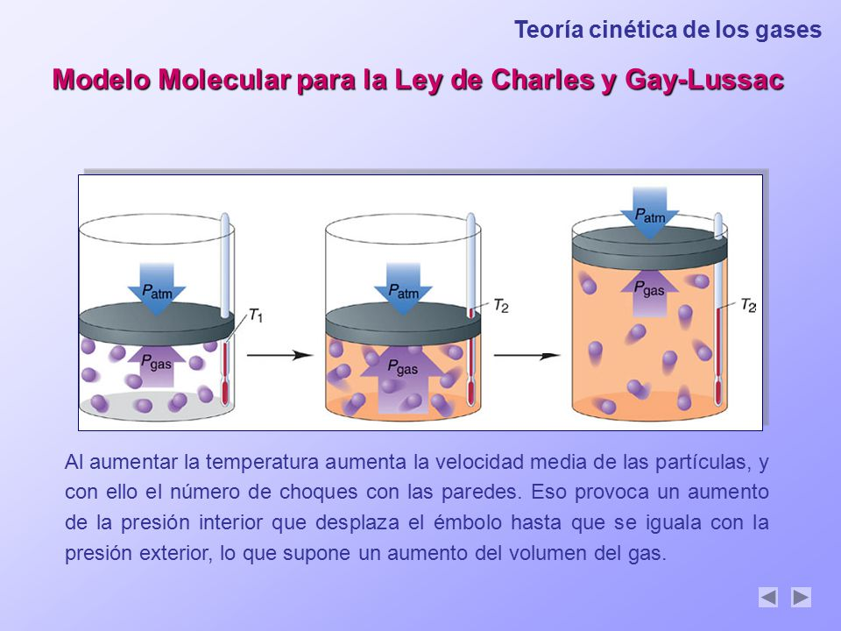
Prof. María del Carmen Vivanco Fierro

